五年级数学下册
《公因数公倍数》常考题型汇总

一、填空题。
1.A与B的最小公倍数是10，那么它们的下一个公倍数应该是（ 20 ）。
【下一个公倍数就是它们的最小公倍数与2的积】

2.所有自然数的公因数为（ 1 ）。

3.A和B都是自然数，如果A÷B=10，A和B的最大公因数是（ B ），最小公倍数是（ A ）。
【例：20÷2=10，则2就是20和2的最大公因数，最小公倍数就是20】

4.如果m和n是互质数，那么它们的最大公因数是（ 1 ），最小公倍数是（ m×n ）。
【为互质数的两个数，它们的公因数只有1，最小的公倍数就是它们的积。】

5.在4、9、10和16这四个数中，（ 4 ）和（ 9 ）是互质数，（ 9 ）和（ 10 ）是互质数，（ 9 ）和（ 16 ）是互质数。【提示：公因数只有1的两个数就是互质数。】

6.分母是15的最简真分数一共有（ 8 ）个。
【分母是15的最简真分数有：1/15、2/15、4/15、7/15、8/15、11/15、13/15、14/15】

二、在左边写出每组数的最大公约数，右边写最小公倍数。
（ 13 ）26和13（ 26 ） （ 1 ）13和6（ 72 ）
（ 2 ）4和6（ 12 ） （ 1 ）5和9（ 45 ）
（ 29 ）29和87（ 87 ） （ 15 ）30和15（ 30 ）
（ 13 ）13、26和52（ 52 ）（ 1 ）2、3和7（ 42 ）

三、用短除法求下面每组数的最大公因数和最小公倍数。（注意格式完整）
45和60 36和60 27和72
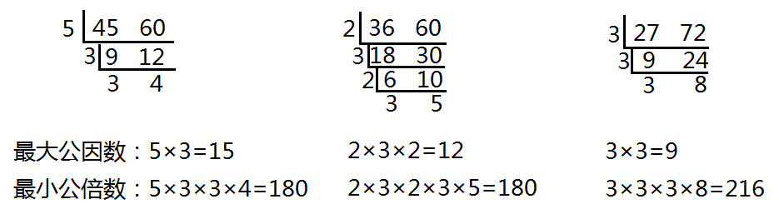
四、生活中的应用（注意分清楚是与最大公因数有关还是与最小公倍数有关）
1、五年级同学参加植树活动，如果8人一组或14人一组，正好分配完，五年级最少有多少人？
答：因为8和14的最小公倍数是56，所以五年级最少有56人。

2、五年级某班学生在40～50人间，如果分成2人一组、5人一组、4人一组都恰好分完，这个班有多少人？
答：因为2、5、4的公倍数中，40在40～50之间，所以这个班有40人。

3、两条钢条，一根长18米，一根长24米，要把它们截成同样长的小段，每段最长可以有几米？一共截成多少段？
求18和24的最大公因数得6，所以每段最长6米，一共截成：（18+24）÷6=7（段）
答：每段最长可以有6米，一共截成7段。

4、7路车每5分钟发一班车，12路车每8分钟发，这两路车同时出发后，至少再经过多少分钟后又同时发车？
求5和8的最小公倍数得40
答：至少再经过40分钟后又同时发车。

5、有饼干27千克、糖18千克，这些物品都刚好能平均分给一些小朋友，最多可以分给几个小朋友？
求27和18的最大公因数得9
答：最多可以分给9个小朋友。

6、两个连续自然数的和是21，这两个数的最大公因数是（ ），最小公倍数是（ ）。
两个自然数：（21-1）÷2=10，10+1=11
10和11是互质数，所以最大公因数是1，最小公倍数是10×11=110

